Как правильно использовать косметический тестер в магазине
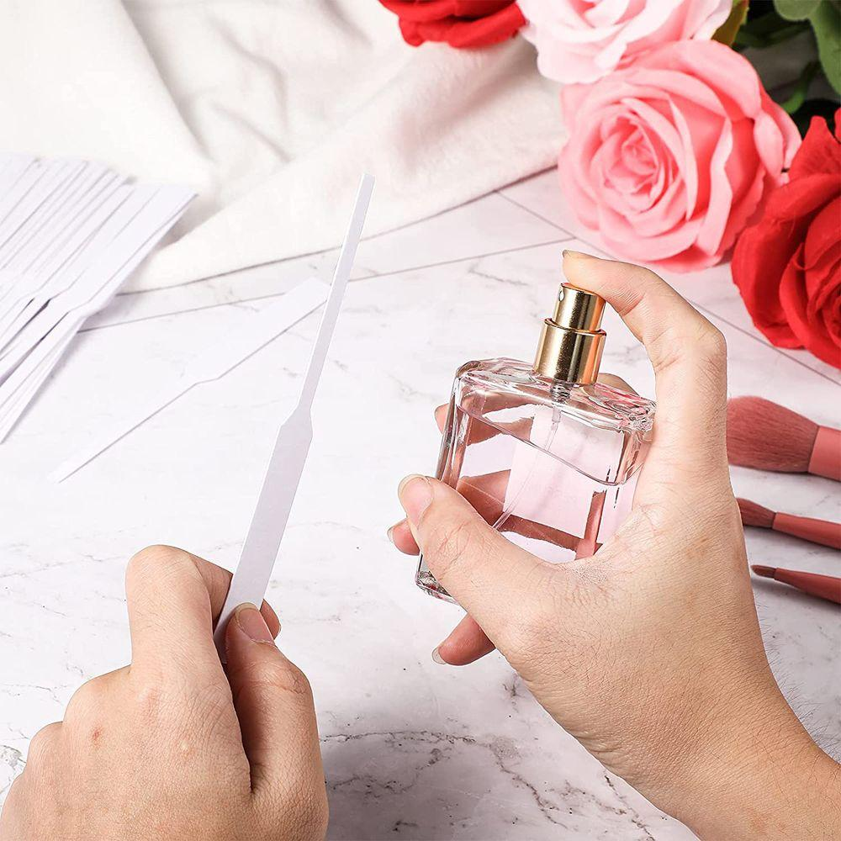
Главные правила гигиенической безопасности.

Тестеры косметики – удобная вещь, которая помогает выбрать идеальный оттенок помады или подходящий крем. В то же время они могут представлять опасность для здоровья, поскольку совместное использование продуктов многими людьми может стать причиной передачи бактерий, вирусов и грибков. Кроме того, часто тестеры стоят в открытом виде, и на них собирается большое количество пыли и грязи.

Чтобы поход за красотой не обернулся проблемами с кожей или самочувствием, необходимо соблюдать простые правила. Самое важное звучит так: никогда не наносите продукт из тестера напрямую на лицо, особенно на губы, веки и слизистые оболочки. Большинство косметических средств можно протестировать другим способом.
При работе с декоративной косметикой, такой как помада, блеск, тени или тональный крем, лучше воспользоваться аппликатором. Возьмите ватную палочку или одноразовый шпатель, наберите немного продукта и нанесите на запястье. Эта зона схожа с кожей лица и поможет оценить тон.
Если вы хотите проверить оттенок помады или блеска, нанесите средство на подушечку пальца, приблизьте к лицу и посмотрите на отражение в зеркале, чтобы понять, подходит вам или нет.
Тестер туши в магазине представлен затем, чтобы визуально оценить, насколько щеточка подходит по форме, а само средство – по цвету и текстуре. Показателями плохого продукта будут комки и слипшийся ворс щеточки. Тестировать тушь в магазине нельзя, это очень опасно – ведь все, что вы нанесете на ресницы, окажется и на слизистой глаза.
С уходовой косметикой (кремы, гели, сыворотки, лосьоны) нужно быть еще осторожнее. Не стоит зачерпывать средство из баночки пальцем. Попросите у консультанта индивидуальную лопатку-шпатель или воспользуйтесь чистой ватной палочкой. Наносить пробник лучше всего на тыльную сторону руки, так вы сможете оценить плотность и скорость впитывания; определить, есть ли у вас аллергическая реакция на компоненты средства. Если вы все же случайно набрали крем на палец, ни при каких обстоятельствах не возвращайте его обратно в банку.
Что касается парфюмерии, то риск здесь минимален, но свои нюансы тоже есть. Для знакомства с ароматом используйте бумажный блоттер, который всегда найдется на полке с парфюмом – так можно оценить верхние ноты композиции. Чтобы понять, как парфюм будет раскрываться именно на вашей коже, распылите его на сгиб локтя или на запястье. При этом место нанесения ни в коем случае нельзя тереть, иначе это нарушит структуру аромата.

Важно!
Перед началом тестирования косметических средств обязательно обработайте руки антисептиком, а после завершения процедуры протрите антибактериальной салфеткой. Когда появится такая возможность, тщательно вымойте руки с мылом. Если у вас есть повреждения на коже, например царапины или экзема, либо склонность к сильным аллергическим реакциям, от использования общих тестеров лучше воздержаться. В таком случае стоит попросить у консультанта запечатанный пробник-саше или воспользоваться виртуальным подбором цвета на сайте бренда.

Больше полезной информации по санитарной безопасности и профилактике опасных заболеваний на сайте санщит.рус.

Набережночелнинский филиал
Федерального бюджетного учреждения здравоохранения
«Центр гигиены и эпидемиологии
в Республике Татарстан (Татарстан)»
8 (8552) 46-41-52
г.Набережные Челны, ул. Низаметдинова, 14.

